Тема «Программирование на языке QBasic. Символьные величины»
Цели:
- Образовательные
- Познакомить с основными операциями работы с текстом.
- Повторить понятие строковой (литерной) переменной и константы.
- Научить использовать в программах функции обработки символьных величин.
- Развивающие
1. Развивать алгоритмическое и логическое мышление
2. Развивать умение применять полученные знания на практике.
- Воспитательные
1. Воспитывать информационную культуру учащихся
2. Воспитывать умение конспектировать, обобщать и систематизировать знания.
Оборудование: мультимедийное оборудование, ЦОР «Вычислительная математика и программирование», презентация к уроку
Технологии: Использование ЦОР
План урока:
- Организационный момент – 3 мин
- Проверка домашнего задания – 7 мин
- Актуализация опорных знаний – 5 мин
- Объяснение нового материала – 7 мин
- Закрепление нового материала – 5 мин
- Практическая работа на компьютере – 10 мин.
- Итог урока. Домашнее задание. – 3 мин
Ход урока:
Деятельность учителя |  | Деятельность учащихся
- Организационный момент
Постановка целей урока – вспомнить понятие литерной величины, ее обозначение, научиться составлять программы для обработки символьных величин.(слайд 1)
- Проверка домашнего задания
Решение практикума «Ежиные тропы», с использованием ЦОР «Вычислительная математика и программирование», раздел Алгоритмика.(слайды 1-3)  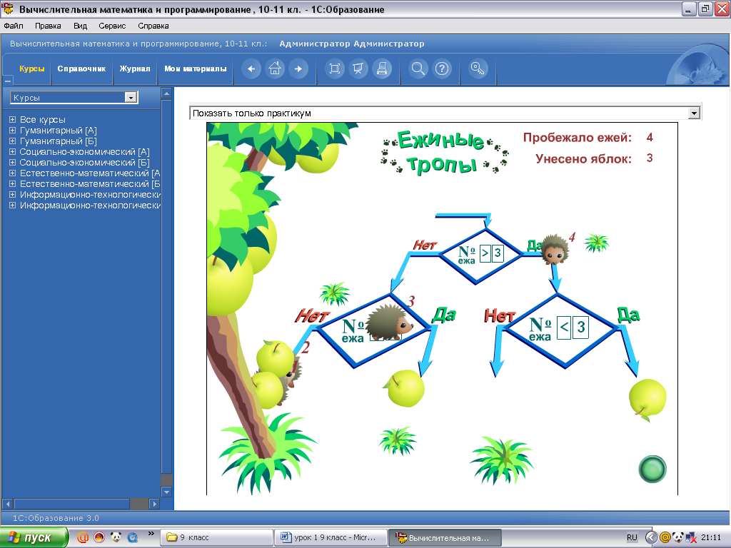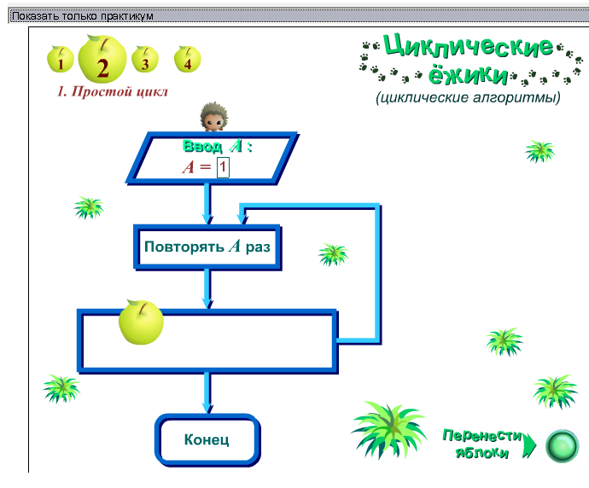 |  | Учащиеся выполняют упражнения на компьютере
- Актуализация опорных знаний
Работа в парах + взаимопроверка по готовым ответам  (слайд 4) | Задание для работы в парах.  Ответы: 1 – Г, 2 – Ж, 3 – Б, 4 – Е, 5 – Д, 6 – В, 7 – А
  1 вариант |  |  |  | 2 вариант
  Сопоставить оператор и его назначение |  |  |  | Сопоставить назначение оператора с его служебным словом
  1 | CLS | А | Конец программы | 1 | Очистка экрана | А | END
  2 | INPUT | Б | Комментарии | 2 | Ввод данных | Б | REM
  3 | REM | В | Вывод результата | 3 | Комментарии | В | PRINT
  4 | IF THEN ELSE | Г | Очистка экрана | 4 | Условный оператор | Г | CLS
  5 | FOR NEXT | Д | Оператор цикла | 5 | Оператор цикла | Д | FOR NEXT
  6 | PRINT | Е | Условный оператор | 6 | Вывод результата | Е | IF THEN ELSE
  7 | END | Ж | Ввод данных | 7 | Конец программы | Ж | INPUT
- Объяснение нового материала (СЛАЙД-ЛЕКЦИЯ)
Литерная величина может быть двух видов: переменная и константа. Литерная константа заключается в кавычки. Например: “Информатика”, “1997 год”.  Литерная переменная обозначается с помощью приписывания к имени переменной значка $.  Например: A$, K$, M$.  Литерные выражения образуются из литерных констант и переменных с помощью литерных операций и функций. Операции соединения литерных величин называются Конкатенацией и обозначаются значком +. Например: “АЛГО” + “РИТМ” – значением этого литерного выражения будет текст АЛГОРИТМ.  Функции для обработки литерных величин:  LEN(X) – вычисляет длину литерного выражения;  MID$(X$,M,N) – «вырезает» часть литерной величины X длиной в N символов, начиная с символа М.  Сравнение литерных величин ведётся слева направо в порядке следования символов их составляющих. Например: “АВВА” <> “АМВА”, “КУБ” = “КУБ”.  Пример № 1. Составить программу, которая позволяет составить новые слова из слова “ИНФОРМАТИКА”.  REM Новое слово  X$= “ИНФОРМАТИКА”  A$=MID$(A$,3,4)  B$=MID$(A$,10,1)+MID$(A$,1,1)+MID$(A$,8,1)  PRINT A$  PRINT B$  END  Пример № 2. Составить программу подсчета буквы “А” в тексте “ИНФОРМАТИКА”.  REM Подсчет букв  X$= “ИНФОРМАТИКА”  K=0  M=LEN(X$)  FOR I=1 TO M  IF MID$(X$,I,1)=”A” THEN K=K+1  NEXT I  PRINT “В слове”; X$; K; “букв А”  END  (слайды 6-11) | Составляют конспект по лекции, записывают примеры в тетрадь
- Закрепление нового материала
1. Какой результат будет после выполнения следующих строк программы:  А) A$= “Красн»  В$= «шапочка»  С$= «ая»  Н$=А$+С$+В$  Print H$  Б) А$= «информатика»  Р$= MID $(A$,3,5)  Print P$  B) А$= «информатика»  X$ = MID$(A$,5,1)+MID$(A$,1,1)+MID$(A$,8,1)+MID$(A$,6,1)  PRINT X$  2. Какой знак пропущен в следующих строках:  «Таня» «Дима»  «Саша» «Саня»  «Жираф» «Жир»  «пот»+ «ком» «ком»+ «пот»  «урок» «урок»  (слайды 12-13) | Учащиеся выполняют задание в группах, после чего осуществляют проверку (один из группы комментирует выполнение своего задания для других учащихся)  Учащиеся работают в парах
- Практическая работа на компьютере – 15 мин.
Задание (общее):  Из слова «ЖЕЛЕЗНОДОРОЖНИК» составить 5-10 новых слов.  (слайд 14)  Задание (индивидуальное) – дополнительно по карточкам | Выполняют индивидуально задание в тетради. Проверку осуществляют работая по цепочке.  Учащиеся работают индивидуально по карточкам с дифференцированными заданиями за компьютером
  Карточка 1
  Составить программу, которая выводит на экран вопрос: «Какой предмет вы любите?» и после ответа (например информатика ) выдаёт сообщение: «Информатика - самый важный предмет!»
  Карточка 2
  Написать программу, которая спрашивает: «Кто ваш любимый писатель?» и после ответа (например, «Лев Толстой») сообщает: «Лев Толстой – великий писатель!»
  Карточка 3
  Составить программу, которая спрашивает: «Ваши любимые фрукты?» и после ответа (например, «апельсины») сообщает: « Апельсины содержат много витаминов!»
7. Итог урока. Домашнее задание.
Написать программу, которая составляет новые слова из слова КОМПЬЮТЕРИЗАЦИЯ, используя функцию вырезки из слова MID$.(слайд 14)  Сообщает оценки за урок | Записывают в дневник

